Skúška z informatiky
Upravte štýl normálny nasledovne:
- Písmo: Times New Roman
- Veľkosť: 12
- Riadkovanie: 1,5
- zarovnanie do bloku
- Medzery medzi odstavcami : 0

Informatika

Informačný proces

Rozvoj výpočtovej techniky podnietil vznik a rozvoj nových odborov. V 70. rokoch nášho storočia na báze COMPUTER SCIENCE - počítačovej vedy - vznikla nová vedná disciplína - informatika.
1978 na Medzinárodnom kongrese v Japonsku bola vymedzená definícia predmetu informatiky.
Predmetom informatiky sú oblasti súvisiace s vývojom, tvorbou, využitím, materiálno-technickým zabezpečením a organizáciou spracovania informácií vrátane ich priemyselného, ekonomického, správneho, sociálneho a politického pôsobenia.
Vedný odbor, ktorý skúma zákonitosti vzniku, spracovania, prenosu, využívania, uchovania a ochrany informácií sa nazýva informatika. Informatika patrí medzi najrýchlejšie sa rozvíjajúce sa vedy. Poznatky z nej sa okamžite zavádzajú do praxe a prinášajú výrazný ekonomický efekt.
Proces zberu, spracovania, prenosu a uchovania informácií označujeme pojmom informačný proces.

Možnosti zberu (z internetu, zisťovanie informácií od ľudí, z kníh,...)
Spracovanie (v pc, ručné a automatické – väčš. Pri anketách)
Prenos informácií
analógové – človek vníma zvuk a svetlo
digitálne – prostredníctvom jednotiek a nul, nesú zvuk., graf. info a iné
Možnosti uchovania informácií (CD, DVD, externý disk, USB)

Zápis informácií
Piktogramy
Hieroglyfy
Písaný text
Morseová abeceda
Braillovo písmo

Programové vybavenie počítačov – software
Základné programové vybavenie
Operačný systém (skratka OS) je základné programové vybavenie počítača. Je to „rozhranie“, ktorým používateľ komunikuje s hardvérom.
Najbežnejšie súčasné desktopové OS sú Microsoft Windows, Mac OS X, Linux, FreeBSD a Solaris. V súčasnosti je najpoužívanejší operačný systém Microsoft Windows. Hlavnou jeho výhodou je rozšírenie, takže pre neho existuje obrovské množstvo komerčného i voľne šíriteľného softvéru a aplikácií. Je platený.
OS Linux je najpoužívanejší v serverových prostrediach.
Firmware – malé progrmy, ktoré interne riadia kontrolu rôznych elektronických zariadení. Firmware umožňuje vykonávanie základných operácií, bez neho by bol väčšinou prístroj nefunkčný. (napr. mobilné telefóny, digitálne fotoaparáty diaľkové ovládače alebo kalkulačky, počítačové súčasti a zariadenia ako napr. pevné disky, klávesnice, TFT obrazovky alebo pamäťové karty, až po zariadenia ako vedecké prístroje a priemyselné robotické systémy)
Neexistujú žiadne striktné alebo presne definované hranice medzi firmvérom a softvérom, oba termíny sú len informatívne. Avšak firmware je vždy spájaný so základnými low-level operáciami zariadenia, bez ktorých by bol prístroj úplne nefunkčný.
BIOS – firmvér, ktorý spustí spustí jadro operačného systému pri spustený pc a zobrazí prvý grafický alebo textový výstup, ktorý užívateľ uvidí. (označovaný aj ako boot ROM)

Aplikačný softvér
V súčasnosti sú možnosti osobných počítačov také, že zahŕňajú takmer všetko, čo sme schopní zadefinovať. Preto existuje i obrovské množstvo softvéru, ktoré tieto predstavy realizuje.
Textový editor (MS Word, Word, Writer, Abiword a pod.) - softvér pre písanie textov a vytváranie stránok kombinujúcich text a grafiku.
Tabuľkový kalkulátor (MS Excel, Quattro, Calc atď.) - je program na vytváranie tabuliek. Je to matica čísel (textu, vzorcov) medzi ktorými je možné vykonávať matematické a textové operácie.
Databázové systémy (Microsoft Access, MySQL) - programy na vytváranie a správu databáz.
Prezentačný softvér (Microsoft PowerPoint, Impress) - programy na vytváranie prezentácií, multimediálnych súborov určených pre prezentovanie činnosti, alebo veci. Je možné vkladať text, obraz, video, zvuk ...
Antivírusové programy a antispywarové (NOD, AVG, Avast, Norton Antivirus, ClamAV) slúžia na ochranu počítača pred tzv. škodlivými programami - vírusmi, trójskymi koňmi, spyware a pod.
Správa súborov (Windows Commander, Servant Salamander, Turbo Navigator, Midnight Commander, Free Commander) - programy na správu súborov. Umožňujú kopírovanie, prenášanie, náhľady, sledovanie zmien, vytváranie a správu adresárovej štruktúry.
Zálohovacie, archivačné a kompresné nástroje (Nero Burning ROM, WinZip, WinRAR, Power Archiver, UltimateZip, 7-Zip ...) - programy pre vytváranie záloh, kompresiu dát a pod.
Multimediálne utility (CD a DVD prehrávač, MP3player, VLC, prezerač grafických súborov) - programy pre prehrávanie a vytváranie multimediálneho obsahu.
Grafický editor (Adobe Photoshop, Paint Shop Pro, Corel Draw!, Corel Photo-Paint, GIMP, Inkscape)
Vývojové prostredia programovacích jazykov (Turbo Pascal, Borland Delphi, MS Visual Basic, FreePascal...) - sú programy na vytváranie softvéru.
Internetové nástroje (Opera, Firefox, Thunderbird, Internet Explorer, Netscape, off-line sťahovače www stránok, FTP, downloadery, HTML editory, ... ) Nástroje na prezeranie obsahu internetu, sťahovanie, vyhľadávanie stránok, sťahovanie a odosielanie pošty.
Systémové nástroje (ovládače, defragmentácia) Systémové nástroje sú programy na správu operačného systému, správu a údržbu softvéru.
Vzdelávacie programy (encyklopédie, slovníky, prekladače a iné)
Geografické informačné systémy a GPS - Programy pre prácu s GPS, mapové softvéry, navigačné softvéry.
Ekonomické aplikácie (účtovnícke, skladové, výpožičné) - ekonomické balíky, účtovníctvo, mzdy, fakturácia, správa skladu, spolupráca s registračnými pokladňami.
DTP (DeskTop publishing) - programy pre prípravu tlače - kníh a časopisov.
CAD a 3D modelovanie - programy pre kreslenie stavebným a strojárskych výkresov, modelovanie, 3D výstupy, renderovanie a pod.
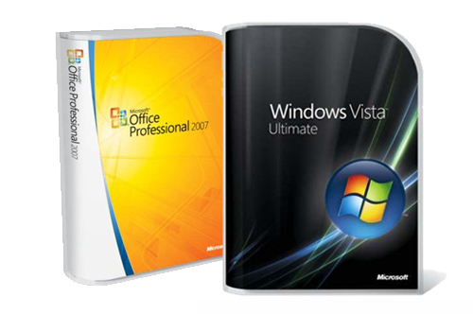

Vytvorte viacúrovňové číslovanie:
Informatika
Textový editor
Štýly
Tabuľkový kalkulátor
Vytváranie tabuliek
Grafy
Matematika
Slovenský jazyk
Ukážka:
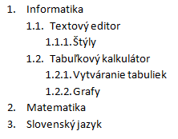
Ukážku vymažte.
Rovnica
- vytvorte rovnicu podľa vzoru a vzor vymažte
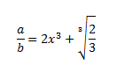
Graf
- vytvorte graf podľa vzoru a vzor vymažte
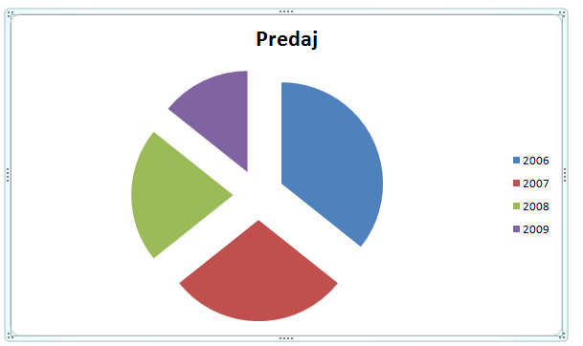
WorArt
- vytvorte WordArt podľa vzoru a vzor vymažte
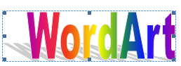
Tabuľka
- vytvorte tabuľku podľa vzoru a vzor vymažte
